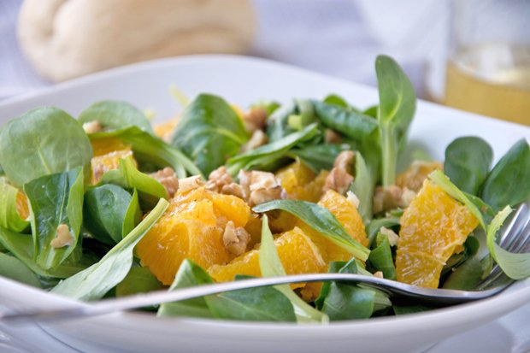
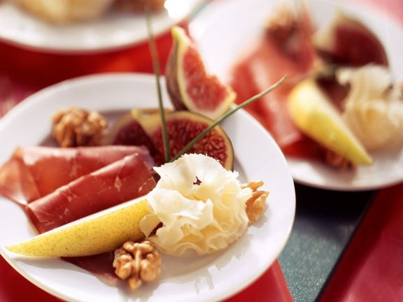
Aperitif & Vorspeisen
Rieslingsekt mit Heidelbeer-Likör 0,1 ltr € 5,50
Crémant d'Alsace, rose 0,1 ltr € 5,50

Senn-Teller (110g)

Bünder Fleisch (luftgetrocknetes Rindfleisch)
Coppa, (luftgetrockneter Schweinenacken)
Bergsalami und Tete de Moine – Hobelkäse
fein garniert, mit Feigen-Ruchbrot, Weißbrot & Butter € 13

„Wiibärgschnäggli“ -6 Schnecken mit Kräuterbutter
im Pfännchen überbacken angerichtet,
mit bäckerfrischem Röstbrot € 9,50
„Geißen-Peters Wiese“
Winterliche Blattsalate mit feinem Kräuterdressing und
frisch geriebenem Almkäse, garniert, Feigen-Ruchbrot, € 6,80

„Schoppa da jotta“

Graubündner Gerstensuppe € 5,50

Oliven, selbst eingelegt in Parmesan & Knoblauch mit
Feigen-Ruchbrot & Weißbrot € 4,20

Ruchbrot ist in der Schweiz ein Ausdruck für ein dunkles Brot. Der Ausdruck „ruch" steht im Dialekt für "rau, grob".Es besteht hauptsächlich aus Mehl mittleren Ausmahlungsgrades und eignet sich bestens für Käsefondue und zu den Vorspeisen, da es ein reines Hefebrot ist und somit keinen säuerlichen Sauerteiggeschmack hat
Das Ruchbrot stellen wir selbst her und zur Verfeinerung kommen noch Feigen dazu – das gibt in Verbindung mit dem Käse, das gewisse Etwas

Raclette –
das Käsevergnügen

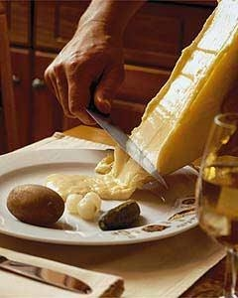
Das
Original
Raclette

Wird vom halben Käserad
geschmolzen.
Dazu gibt es die PFEFFERMÜHLE
Silberzwiebeln, Gürkchen und „Geschwellti“

„a discretion“,
also das heißt :
so viel Sie möchten
€ 27,00 p.P.
Zur Ergänzung empfehlen wir:
Bündner Fleisch zu Raclette € 8,50
Berg - Salami zum Raclette € 8,50
Oliven, selbst eingelegt in Parmesan & Knoblauch € 4,20

Raclette - ein Name der ähnlich wie Rösti oder Fondue unverwechselbar auf die kulinarische Schweiz hindeutet.
Kein Walliser Fest ist ohne Raclette denkbar, aber auch in den anderen Gebieten der Schweiz und im benachbarten Ausland hat Raclette längst seinen Siegeszug angetreten.
Erfunden wurde Raclette der Sage nach 1875 in den Weinbergen von Siders, als sich die Winzer bei grimmiger Kälte ein Feuer zum Aufwärmen entfachten. Dabei geriet der mitgebrachte Bergkäse zu nah ans Feuer und schmolz. Dieser heisse Käsebrei schmeckte zum Brot jedoch unerwartet gut, und ein Nationalgericht war geboren.

Die besten Käse-Fondues
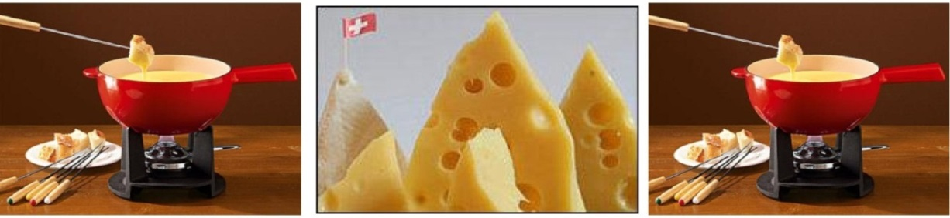

Für ein tolles Käsefondue braucht man verschiedene Schweizer Käsesorten. Diese werden in Weißwein gerieben mit etwas Gewürz und einem Hauch Knoblauch geschmolzen. Ein Schuss guter Brand gibt noch sein feines Aroma dazu!

Bei allen Käsefondues gibt es Weißbrot- und Feigen-Ruchbrotwürfel, Gürkchen, Perlzwiebel, sowie frisches Obst & hauseingelegte Oliven in Parmesan und Knoblauch dazu.

Käsefondue "moitié - moitié" das klassische Käsefondue
aus Schweizer Käsesorten & Weißwein frisch zubereitet  und abgeschmeckt mit einem guten Schuss, Kirschwasser | € 27

Fondue „Paysanne“ – Bauern Art
aus Schweizer Käsesorten frisch zubereitet mit Schinkenwürfel
und Obstwasser, € 27

Fondue „Normandie“ – Keltermeister Art
aus Schweizer Käsesorten frisch zubereitet
mit Apfelstücke und Calvados € 27

Fondue „herbe Jardin“ – mit Bärlauch
aus Schweizer Käsesorten frisch zubereitet mit frischem
Bärlauchpesto, Knoblauch und einem Obstbrand € 27

"Tomatenfondue"

aus Schweizer Käsesorten frisch zubereitet mit Tomatenstücken, fein gewürzt, dazu gibts "Gschwellti" und Brotwürfel € 27

"Fondue sans alcool"

Käsefondue ohne Wein zubereitet, also alkoholfrei,
mit Perlzwiebeln, Gürkchen, Obst und Brotwürfel | € 27

EXTRAS / zusätzliche Ergänzungen:
Portion „Gschwellti“ (Pellkartoffeln) extra zum Fondue € 3,50
Supplement vom ausgewählten Käsefondue € 8,00
(„Supplement“ = Eine kleinere Portion der Mahlzeit nachreichen)

Freuen Sie sich auf das „Käse-Karamell“!
Es entsteht zwischen Fondue, Krüstchen und „ich kann nicht mehr“
…und das schmeckt sooooooo gut.

Fleischfondue

Fleischfondue "Chinoise"

ab 2 Personen
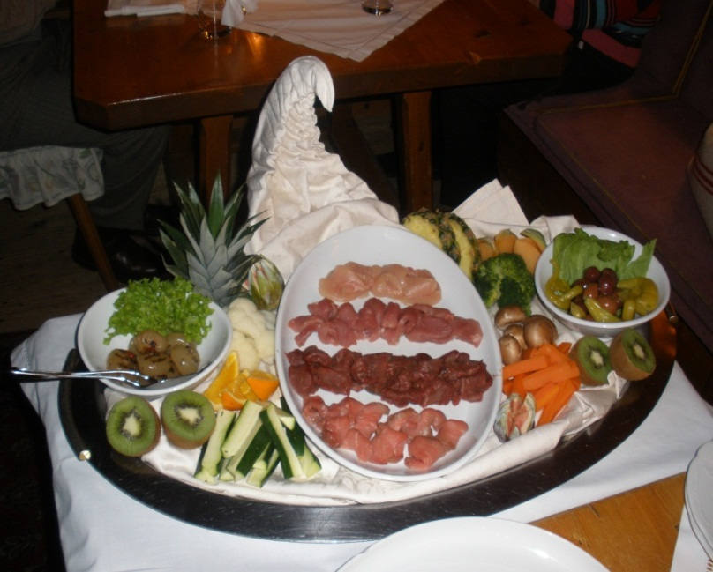

Feine Fleischtranchen vom
Rinder- und Schweinefilet und Geflügelbrust
(220g p.P.)
garen Sie am Tisch in feiner Brühe, serviert mit vielen verschiedenen Würzsoßen,
z.B. Curry, Cocktail, Knoblauch, Meerrettich, Preiselbeeren
Chili-Dip „süß-sauer“; Kräuterbutter
Obst und pikantem Würzgemüse. Dazu reichen wir
Weißbrot und Pommes frites

€ 39 pro Person

Gerne reichen wir Hähnchenbrust oder Fleischfilet von Rind und/oder Schwein nach
je 100g € 6,00

Zum Schluss wird Ihre Fleischbrühe noch abgeschmeckt.
Das wahre und wunderbare Erlebnis, ist das „Auslöffeln der Suppe“.
Verfeinert wird sie mit einem Sherry
Das schmeckt und tut soooo gut!

Kinder bis 5 Jahre „räubern“ bei den Eltern gratis mit,
von 6 bis 12 Jahren kostet die Portion € 16 pro Kind,
ab 13 Jahren berechnen wir Erwachsenen-Portion.

Schweizer Abende im Dornröschen

Es fing alles in den frühen 90iger an.
Peter und Carola Merkel waren gerade frisch verliebt, als
Peter zu Carola sagte – komm im Winter machen wir
Schweizer Abende in der Winterstube.

Grund dafür – Peter Merkel arbeitete 5 Saisons in der gehobenen Schweizer Gastronomie und erlernte das Fondue zubereiten.
Carola Merkel war mit den Eltern viel in der Schweiz und zu Hause gab es oft Raclette vom halben Käselaib und erlernte dort den richtigen Umgang mit dem Käse und das Abstreichen des Raclettes.

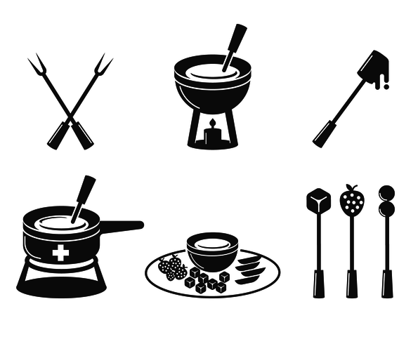
1995 fand der erste Schweizer Abend statt.

Die Qualität unserer Produkte liegt uns nach wie vor sehr am Herzen.
So kaufen wir original Schweizer Käsesorten für unsere Käsefondues und beim Raclette machen wir keine Kompromisse!
Der Unterschied zwischen französischem und Schweizer Raclette
ist in allem ganz deutlich.

Unsere Gäste verwöhnen wir ausschließlich mit
echtem Schweizer Raclette aus dem Wallis!

Übrigens, das was heutzutage zu Hause als Raclette gegessen wird,
versteht man in der Schweiz als TISCHGRILL

Sie möchten was ganz „normales“ Essen???
Wir halten immer ein Tagesgericht bereit. Allerdings gilt hier Schweizer Gerichte haben Vorrang. Unter Umständen haben Tagesgerichte eine längere Wartezeit.
Fragen Sie beim Service
Bei Allergien und Unverträglichkeiten sprechen Sie bitte
Carola Merkel an.

Dessert / Glacé

(Glacé = Eis)

Schweizer Becher „Matterhorn“
Glacé „Vanille2“ mit Rum beschwipste warme
Toblerone-Soße € 7,50

Creme Brûlée mit Spekulatius & Himbeeren
€ 7,50
3 Dornröschen Trüffel
Champagner * Himbeer * Rum* € 5,00

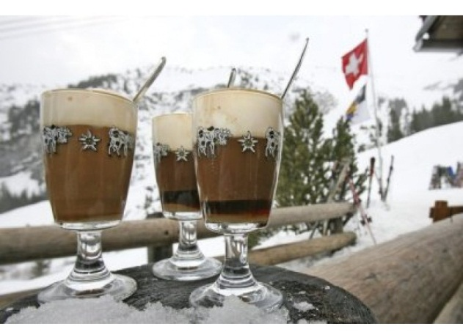
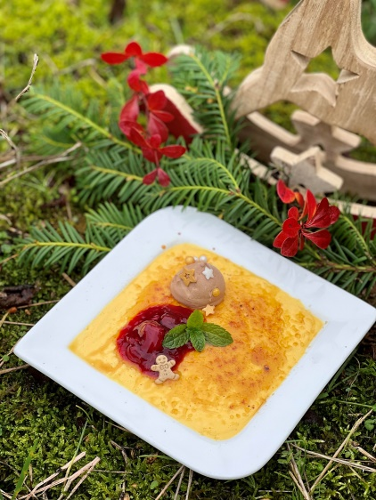
Kafi Luz

Kaffee Spezialitäten

Dieser darf nicht fehlen - Kafi Luz & Corretto
„Kafi Luz“ – Kaffee mit Quetschebrand und Sahne € 6,00
(siehe Bild rechts) (Luz – steht für Luzern)

Häfeli Café Creme aromafrisch € 3,20

Häfeli Cappuccino
mit aufgeschäumter Milch € 3,20

Espresso röstfrisch € 2,90

„Corretto Träsch“ –
Espresso mit einem Schuss Apfelbrand & Rahm € 4,50

Deutsche Weine

Weißweine Vinum Autmundis Glas 0,2ltr / € Flasche

Umstädter Stachelberg
Weißer Burgunder, Kabinett trocken € 5,50 € 17,00/0,7ltr

Umstädter
Riesling halbtrocken € 5,00 € 23,00 /1 Ltr.

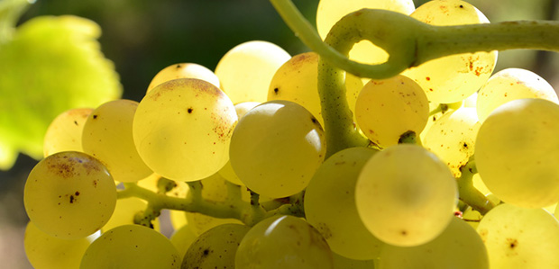
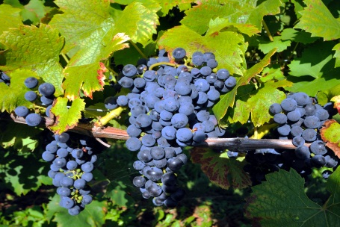

Rosé
Affenthaler Weißherbst
feinherb € 5,50 Fl 0,25 ltr

Rotweine
Odenwald-Gasthaus- Edition, Spätburgunder, Kabinett, trocken,
€ 5,50 € 17,00/Fl 0,7l

„Sonate“ Rotwein – Cuvee Schwarzriesling mit Dornfelder –
ein Konzert der Sinne. feinherb € 5,50 € 17/ Fl 0,7l

Trollinger Großbottwarer Wunnenstein halbtrocken
Qualitätswein halbtrocken € 5,00 € 23,00/ 1 Ltr

Suure Moscht – eigene Herstellung
Suure Moscht üs Öpfeli 0,25l € 2,50
Suure Moscht üs Öpfeli mit Citro € 2,50
Suure Moscht üs Öpfeli mit Mineral € 2,50
1/2 Liter (Dubbeglas) 0,5l € 4,50
s‘ Chrüegli Suure Moscht (=Bembel) € 8,50 /ltr

Soft Getränke

Alkoholfreie Erfrischungsgetränke

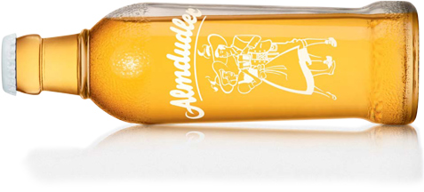

ltr €
Almdudler 0,35 ltr € 3,50

Apfelsaft naturtrüb 0,25 ltr € 2,50
0,5 ltr € 4,20

Coca-Cola, Spezi, Schorsch-Orangenlimo 0,33 ltr € 3,00

Johannisbeer-Schorle 0,5 ltr € 4,60
Orangensaft-Schorle 0,5 ltr € 4,60

Frischa Zitronenlimo 0,25 ltr € 2,50

Bitter Lemon 0,2 ltr € 3,00

Malzbier 0,33 ltr € 3,00

Eilles erlesene Teesorten im ganze Blüten und ganze Blätter Diamantbeutel – ein wunderbares Aroma!

Darjeeling
Rooibusch „Vanille“
Sommerbeere – Früchtetee
Kräutermischung
Sonne Asiens Grüntee

Große Tasse € 3,50

Gerne mit frischer Sahne oder frischer Zitrone oder Blütenhonig

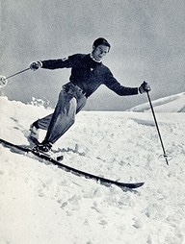
Mineralwasser
Odenwald-Quelle 0,25 € 2,50

Odenwald-Quelle 0,75 € 5,90

Odenwald-Quelle „ganz still“ 0,25 € 2,50

Odenwald-Quelle „ganz still“ 0,75 € 5,90

Bad Vilbler halb stilles Mineralwasser 0,75 € 5,90

Faust Biere

Faust Pils 0,5 ltr € 4,20
Faust Pils, alkoholfrei 0,33 ltr € 3,00

Weizenbier, Hefe hell 0,5 ltr € 4,20
Weizenbier, alkoholfrei 0,5 ltr € 4,20

Radler, naturtrüb 0,33 ltr € 3,00

Dieburger Bier
Gründerbier, dunkel 0,33 ltr € 3,00
Edelbock 0,33 ltr € 3,50

Bier Info:
Aufgrund unserer Flaschenbiere sind wir leider nicht flexibel bei
Weizen-Cola
Weizen-Radler
Großes Radler
Gerne bringen wir Ihnen Ihr gewünschtes Bier und dazu ein
Coca-Cola 0,33 ltr € 3 oder ein Frischa Zitronenlimo 0,2 ltr €´2,50

„Verdauuerli“
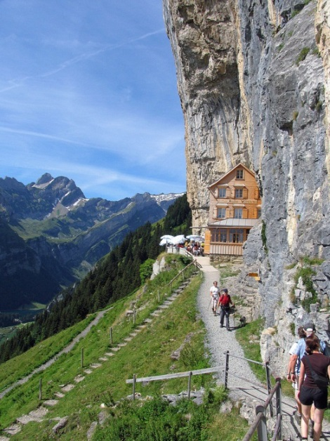

Das Restaurant Äscher in Appenzell ist das Markenzeichen für den bekannten
Appenzeller Kräuterlikör

Appenzeller Alpenbitter

2 cl €3,00

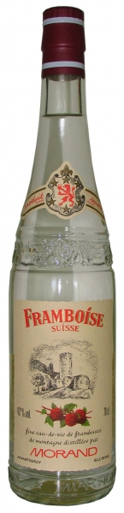

Digestif

Schweizer Edelbrand der Distillerie Morand, Martigny
Williamine“-Birnenbrand Williams-Christ-Birne 2 cl 6,00

Haselnussgeist 38% 2 cl € 3,50

Bockbierbrand 42% 2cl € 5,00

Topinamburbrand 40% 2 cl € 4,50

Aus der eigenen Werkstatt und Maische

Apfelweinbrand aus hauseignem Keller 40% 2 cl € 4,50

“Äppel Jäcky“ unser Haus-Apfelbrand
im kleinen Eichenfässchen gereift 40% 2 cl € 4,50

„Fondue-Plausch“
zur Winterzeit

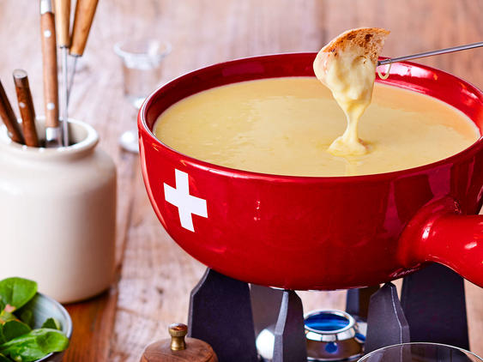

Schweizer Abende
in Dornröschens
„Fondue-Stüebli“
2022

